ANALISIS STATUS KEBERLANJUTAN PENGELOLAAN WISATA PANTAI GUCI BATU KAPAL DI DESA MAJA, KALIANDA,
LAMPUNG SELATAN

SKRIPSI
Oleh

YUWANA UTAMI CENDRAKASIH
NPM 1754201004



FAKULTAS PERTANIAN
UNIVERSITAS LAMPUNG
BANDAR LAMPUNG
2025

ANALISIS STATUS KEBERLANJUTAN PENGELOLAAN WISATA PANTAI GUCI BATU KAPAL DI DESA MAJA, KALIANDA,
LAMPUNG SELATAN

Oleh

YUWANA UTAMI CENDRAKASIH

Skripsi
Sebagai Salah Satu Syarat untuk Mencapai Gelar
SARJANA PERIKANAN / SAINS*
Pada
Jurusan Perikanan dan Kelautan
Fakultas Pertanian Universitas Lampung



FAKULTAS PERTANIAN
UNIVERSITAS LAMPUNG
BANDARLAMPUNG
2025

ABSTRAK

ANALISIS STATUS KEBERLANJUTAN PENGELOLAAN WISATA PANTAI GUCI BATU KAPAL DI DESA MAJA, KALIANDA,
LAMPUNG SELATAN

Oleh

YUWANA UTAMI CENDRAKASIH

Pariwisata adalah kegiatan yang didukung dengan segala fasilitas sekali-gus kegiatan wisata yang menguntungkan berbagai pihak baik wisatawan atau pe-ngunjung, masyarakat dan pemerintah setempat. Pariwisata sebagai salah satu sektor pembangunan dan penggerak roda perekonomian tidak dapat dilepaskan kaitannya dengan pembangunan berkelanjutan yang telah dicanangkan oleh peme-rintah. Pembangunan pariwisata berkelanjutan yakni pembangunan yang dapat di-dukung secara ekologis, layak secara ekonomi, juga adil secara etika dan sosial terhadap masyarakat. Tujuan dari penelitian ini adalah untuk: (1) menganalisis status keberlanjutan wisata Pantai Guci Batu Kapal dari lima dimensi keberlanjut-an (ekologi, ekonomi, teknologi dan infrastruktur, serta hukum dan kelembagaan); (2) mengindentifikasi faktor yang mempengaruhi indeks keberlanjutan wisata Pantai Guci Batu Kapal. Penelitian ini dilaksanakan pada bulan Februari 2021, bertempat di Pantai Guci Batu Kapal, Desa Maja, Kalianda, Lampung Selatan. Metode yang digunakan pada penelitian ini adalah metode kuantitatif dengan jenis penelitian deskriptif. Analisis data yang digunakan adalah analisis multi-dimen-sional scaling (MDS) dengan pendekatan rapfish dan analisis leverage. Hasil pe-nelitian ini menunjukkan bahwa wisata Pantai Guci Batu Kapal memiliki nilai indeks keberlanjutan sebesar 21,58 pada skala berkelanjutan 0-100, yang artinya termasuk dalam kategori buruk (tidak berkelanjutan) karena nilai indeks tersebut berada diantara nilai indeks 0-25,00. Hasil analisis Monte Carlo menunjukkan bahwa nilai indeks keberlanjutan wisata Pantai Guci Batu Kapal tidak banyak ber-beda dengan hasil analisis Rap-beachtour, selisih yang didapatkan hanya senilai 0,0001-0,00003. Hasil tersebut cukup stabil serta kesalahan dalam menginput data dapat dihindari.

Kata Kunci: Kalianda, RAPFISH, Status Keberlanjutan, Wisata Pantai

ABSTRACT

THE STATUS ANALYSIS OF SUSTAINABILITY OF TOURISM DEVELOPMENT GUCI BATU KAPAL BEACH IN MAJA VILLAGE, KALIANDA, SOUTH LAMPUNG

By

YUWANA UTAMI CENDRAKASIH

Tourism is an activity that supported with all the facilities at once the tourist activities which gained benefits parties included tourism or visitors, society and local government. Tourism as one of a development sector and driving force of the wheels of economy could not be released the connection with the sustainable development that had been planned by the government. The sustainable tourism development namely a development that could be supported as ecologically, economy worthy, also fair in ethics and social to society. The purpose of this research was to: (1) analyzing the status of tourist sustainability of Guci Batu Kapal beach from five sustainable dimensions (ecology, economy, technology infrastructure, also law and institutional); (2) Identifying factors that influencing sustainable in-dex of Guci Batu Kapal beach tourism. This research was held on February 2021, in Guci Batu Kapal beach, Maja village, Kalianda, South Lampung. The methods that was used for this research was qualitative methods by descriptive research. Analyzing data that used was analyzing multidimensional scaling (MDS) with Rapfish approach and leverage analysis. The result of this research showed that tourism of Guci Batu Kapal beach had an index score as 21,58 on a sustainable scale 0-100, which mean include in the bad impact (unsustainable) because of the index score was between in index score of 0-25,00. This analysis of Monte Carlo showed that the index score of tourism Guci Batu Kapal beach sustainability was not that much different with the Rap beachtour analysis, the difference obtained only for 0,0001-0,00003. The result was quite stable also the mistake in the input could not be avoided.

Keywords: Beach Tourism, Kalianda, RAPFISH, Sustainability

Judul skripsi : ANALISIS STATUS KEBERLANJUTAN PENGELOLAAN WISATA PANTAI GUCI BATU KAPAL DI DESA MAJA, KALIANDA, LAMPUNG SELATAN

Nama Mahasiswa : Yuwana Utami Cendrakasih

Nomor Pokok Mahasiswa : 1754201004

Program Studi : Sumberdaya Akuatik

Fakultas : Pertanian

MENYETUJUI

1. Komisi Pembimbing

Dr. Indra Gumay Yudha, S.Pi., M.Si. Darma Yuliana, S.Kel., M.Si.
NIP. 197008151999031001 NIP. 198907082019032017

2. Ketua Jurusan Perikanan dan Kelautan

Munti Sarida, S.Pi., M.Sc., Ph.D.
NIP. 198309232006042001

MENGESAHKAN

- Tim Penguji

Ketua : Dr. Indra Gumay Yudha, S.Pi., M.Si.

Sekretaris : Darma Yuliana, S.Kel., M.Si.

Penguji Bukan Pembimbing : Henni Wijayanti Maharani, S.Pi., M.Si.

- Dekan Fakultas Pertanian

Dr. Ir. Kuswanta Futas Hidayat, M.P.
NIP. 196411181989021002

Tanggal lulus ujian skripsi: tanggal bulan tahun

RIWAYAT HIDUP
Penulis dilahirkan di Kota Biak, Kabupaten Biak Numfor, Provinsi Papua, pada tanggal 11 Desember 1999 sebagai anak dari pasangan suami istri Bapak Bambang Sumantri dan Ibu Iis Nurnaeni. Penulis menempuh pendidikan formal dari Taman Kanak-kanak Perumnas 1 Waena, Jayapura, Papua pada tahun (2003- 2005), lalu melanjutkan pendidikan dasar di SD Al-Azhar 1 Bandar Lampung pada tahun 2005 – 2011, dilanjutkan ke pendidikan menengah pertama di SMPN 19 Bandar Lampung pada tahun 2011 – 2014, dan pendidikan menengah atas di SMAN 5 Bandar Lampung pada tahun 2014 – 2017.

Penulis kemudian melanjutkan pendidikan ke jenjang pendidikan tinggi di Program Studi Sumber Daya Akuatik, Jurusan Perikanan dan Kelautan, Fakultas Pertanian, Universitas Lampung pada tahun 2017. Penulis aktif pada organisasi Purna Paskibraka Indonesia (PPI) Provinsi Lampung, dan pernah aktif pada organisasi Himpunan Mahasiswa Perikanan dan Kelautan (HIMAPIK) sebagai anggota pada periode 2018 – 2019.

Penulis aktif juga pada organisasi Gabungan Mahasiswa Pecinta Alam (Gumpalan) di Fakultas Pertanian sebagai anggota pada periode 2017 – 2018. Penulis pernah menjadi asisten dosen pada mata kuliah Renang pada tahun 2018/2019 – 2019/2020. Penulis mengikuti Kuliah Kerja Nyata (KKN) di Desa Karangrejo, Kecamatan Ulu Belu, Kabupaten Tanggamus, Provinsi Lampung selama 40 hari pada bulan Januari-Februari 2020. Penulis juga telah melaksanakan kegiatan Praktik Umum di Desa Maja, Kecamatan Kalianda, Lampung Selatan.

Untuk orang tua tercinta, Ibu Iis Nurnaeni dan Bapak Bambang
Sumantri, yang tiada henti selalu mendoakan yang terbaik. (Dapat dituliskan dalam bahasa Indonesia maupun bahasa Inggris. Jika dalam bahasa Inggris maka ditulis secara italic)

UCAPAN TERIMA KASIH

Puji syukur penulis ucapkan ke hadirat Tuhan yang Maha Esa, karena atas rahmat dan hidayah-Nya skripsi ini dapat diselesaikan.

Skripsi dengan judul “Status Keberlanjutan Wisata Bahari di Pantai Ketapang, Desa Batu Menyan, Kecamatan Teluk Pandan, Kabupaten Pesawaran, Provinsi Lampung” adalah salah satu syarat untuk memperoleh gelar sarjana perikanan di Universitas Lampung.

Dalam kesempatan ini penulis mengucapkan terima kasih kepada:
- Dr. Ir. Kuswanta Futas Hidayat, M.P. selaku Dekan FP Unila;
- Munti Sarida, S.Pi. M.Sc. Ph.D. selaku Ketua Jurusan Perikanan dan Kelautan;
- Dr. Indra Gumay Yudha, S.Pi., M.Si selaku Dosen Pembimbing Utama;
- Dr. Qadar Hasani, S.Pi., M.Si. selaku Dosen Pembimbing Pembantu/Sekretaris;
- Dr. Ir. Abdullah Aman Damai, M.Si. selaku Penguji Utama;
- Henni Wijayanti Maharani, S.Pi., M.Si. selaku Dosen Pembimbing Akademik.
- Kedua orang tua
- Dapat ditambahkan untuk pembimbing dari instansi luar/lokasi penelitian

Bandar Lampung, Januari 2025

Nama Mahasiswa

DAFTAR ISI

Halaman

DAFTAR TABEL 4
DAFTAR GAMBAR 5
DAFTAR LAMPIRAN 6
I. PENDAHULUAN 7
1.1 Latar Belakang dan Masalah 7
1.2 Tujuan 9
1.3 Manfaat 9
1.4 Kerangka Pikir 10
1.5 Hipotesis 12

II. TINJAUAN PUSTAKA 14
2.1 Judul Subbab 1 14
2.2 Judul Subbab 2 14
2.3 Judul Subbab 3 15

III. METODE PENELITIAN 16
3.1 Waktu dan Tempat 16
3.1.1 Waktu Penelitian 16
3.1.2 Tempat Penelitian 16
3.2 Bahan dan Alat 16
3.2.1 Bahan 17
3.2.2 Alat 17
3.3 Rancangan Penelitian 18
3.4 Prosedur Penelitian (menyesuaikan penelitian) 20
3.5 Analisis Data (menyesuaikan penelitian) 20

III. HASIL DAN PEMBAHASAN 21
4.1 Hasil (Data) 21
3.1 Pembahasan 29

IV. SIMPULAN DAN SARAN 33
5.1 Simpulan 33
5.2 Saran 34
DAFTAR PUSTAKA 35
LAMPIRAN 40

DAFTAR TABEL

Tabel | Halaman
1. Bahan penelitian 17
2. Alat penelitian 18

DAFTAR GAMBAR

Gambar | Halaman
- Kerangka pikir penelitian.............................................................................................. 20

DAFTAR LAMPIRAN

Lampiran | Halaman
- Penjelasan mengenai lampiran...................................................................................... 45

PENDAHULUAN

1.1 Latar Belakang dan Masalah
Bagian ini berfungsi sebagai pengantar untuk memberikan gambaran umum mengenai masalah yang akan diteliti, sekaligus menjelaskan urgensi dan relevansi penelitian tersebut. Latar belakang masalah harus disusun secara sis-tematis dan logis, hal yang perlu ditulis dalam latar belakang masalah adalah 1) Gambaran umum tentang masalah yang akan diteliti, mulai dari hal yang bersifat global terus menyempit hingga mengerucut ke objek dan ruang lingkup yang akan diteliti. 2) Fakta, fenomena, data empirik dari studi-studi sebelumnya dan penda-pat para ahli bisa juga memberikan gambaran teori-teori. 3) Bagian akhir latar be-lakang membahas mengenai alternatif solusi yang bisa ditawarkan, baik secara teoretis maupun praktis, sehingga melahirkan judul penelitian. Berikut contohnya:
Ikan ramirezi (Mikrogeophagus ramirezi) merupakan salah satu jenis ikan hias air tawar yang memiliki banyak peminat di masyarakat dengan nilai komersil yang cukup tinggi, sehingga berpeluang besar dalam meningkatkan usaha budi daya ikan hias di Indonesia. Menurut data statistik Kementerian Kelautan dan Perikanan (2023), jumlah produksi ikan ramirezi terus mengalami peningkatan, yaitu dari 40.803 ekor pada tahun 2020, menjadi 42.287 ekor pada tahun 2021. Dalam produksinya, ramirezi jantan lebih banyak peminat karena memiliki kein-dahan sirip, bentuk tubuh, serta kecerahan warna dibandingkan dengan ikan be-tina. Adanya daya tarik tersebut me-nyebabkan nilai komersil ikan jantan lebih tinggi. Namun, keunggulan tersebut tidak didukung oleh jumlah populasi ikan jantan yang dihasilkan dalam pemijahan se-hingga memengaruhi biaya produksi. Menurut Rohmaniah et al. (2019), umumnya perbandingan persentase jumlah ikan jantan dan betina secara alami yaitu 50:50 dalam sekali pemijahan.
Salah satu upaya meningkatkan populasi ikan jantan yaitu dengan produk-si monoseks jantan ikan ramirezi menggunakan teknik sex reversal. Sex rever-sal merupakan salah satu teknologi perikanan yang mampu mengarahkan jenis kela-min ikan menjadi 100% jantan ataupun 100% betina (Ariyanto et al., 2010). Peng-arahan kelamin dapat dilakukan pada fase labil, yaitu saat perkembangan gonad belum menun-jukkan kecenderungan diferensiasi seks ke arah jantan ataupun be-tina (Emilda, 2015). Pemberian hormon dalam sex reversal dapat dilakukan pada saat gonad belum ber-diferensiasi, yaitu pada rentang waktu hingga 30 hari pasca menetas (Bardhan et al., 2021). Teknik sex reversal dapat dilakukan dengan bebe-rapa cara, diantaranya yaitu melalui perendaman, injeksi, maupun secara oral de-ngan menggunakan bahan berupa hormon steroid (Zairin, 2002).
Keberhasilan sex reversal dipengaruhi oleh jenis dan umur ikan, dosis hor-mon yang diberikan, serta waktu, dan metode pemberian hormon (Arifin et al., 2009). Umumnya, hormon yang digunakan dalam pengarahan kelamin menjadi jantan ada-lah hormon 17a-metiltestosteron (MT). Potensi bahaya yang ditimbul-kan oleh 17a-metiltestosteron menyebabkan hormon tersebut dilarang pengguna-annya. Namun, peneliti masih dapat menggunakan MT sebagai dasar suatu peneli-tian. Hal ini karena hormon tersebut cepat dimetabolisme dan diekskresikan oleh tubuh sehingga paling efektif dalam masa diferensiasi kelamin, sebab otak larva masih dalam keadaan bipo-tensial dalam mengarahkan pembentukan kelamin se-cara morfologi, tingkah laku, maupun fungsinya (Afpriyaningrum et al., 2016). Namun apabila waktu perendaman dalam hormon terlalu lama, maka dapat bersi-fat paradoksial, sehingga hasil yang diperoleh bukan meningkatkan jumlah kela-min jantan, namun meningkatkan jumlah betina (Iryanto et al., 2021). Oleh karena itu diperlukan penelitian lebih lanjut terkait lama waktu perendaman.
Lama waktu perendaman masih sangat bervariasi sehingga belum diketa-hui waktu yang optimum dalam teknik sex reversal. Pada penelitian sebelumnya dengan menggunakan hormon 17a-metiltestosteron yang dilakukan oleh Safir et al. (2021), ikan banggai (Pterapogon kauderni) dengan metode perendaman menghasilkan per-sentase ntase kelamin jantan tertinggi pada dosis 2 mg/L de-ngan waktu perendaman 4 jam, yaitu sebesar 91,67%. Pada penelitian Aryoputro et al. (2018), ikan guppy (Poecilia reticulata) menggunakan dosis 5 mg/L dengan lama perendaman 24 jam menghasilkan persentase kelamin jantan mencapai 90%. Selain itu, pada penelitian Afpriyaningrum et al. (2016), ikan nila (Oreochromis niloticus) dosis 2 mg/L dengan lama perendaman 4 jam. menghasilkan 92,50% individu jantan.
Teknik sex reversal pada ikan sudah umum dilakukan, namun pada ikan rami-rezi belum ditemukan kajian tersebut, dan lama waktu perendaman larva dalam hor-mon juga masih sangat bervariasi. Oleh karena itu, perlu dilakukan penelitian tentang pengaruh lama perendaman yang berbeda pada larva rami-rezi dalam hormon 17a-metiltestosteron untuk menghasilkan monoseks jantan dengan teknik sex reversal.

1.2 Tujuan
Bagian ini berisikan tujuan penelitian, misal untuk menganalisa, untuk mendeskripsikan, untuk membuktikan, untuk mengukur dan sebagainya. Guna-kan kata kerja operasional dan sesuaikan dengan tema juga fokus penelitian.

1.3 Manfaat
Manfaat penelitian membicarakan tentang kegunaan atau kontribusi yang dapat diperoleh dari penelitian yang dapat dilakukan. Manfaat penelitian berupa kontribusi teoritis untuk pengembangn ilmu pengetahuan, maupun berupa peme-cahan permasalahan atau alternatif penyelesaian dalam praktik penelitian dibuat dengan menyebut pihak-pihak yang akan memperoleh manfaat penelitian yang dilakukan.

1.4 Kerangka Pikir

Kerangka pikir adalah bagian dari karya ilmiah yang memuat dasar-dasar teori atau konsep yang digunakan untuk mendukung dan menjelaskan penelitian. Misal pada judul “Persentase Jantan, Performa Pertumbuhan, dan Tingkat Kelangsungan Hidup Larva Ikan Ramirezi Mikrogeophagus ramirezi (Myers & Harry, 1948) yang Direndam Hormon 17α-Metiltestosteron dalam Waktu Berbeda” maka kerangka pikirnya berisi konsep teori terkait, contoh:
Ikan ramirezi merupakan salah satu komoditas ikan hias air tawar yang bernilai ekonomis tinggi sehingga berpotensi untuk dibudidayakan, khususnya ramirezi jantan yang memiliki daya tarik tersendiri sehingga lebih banyak dimi-nati dari pada betina. Dengan begitu, maka perlu dilakukan peningkatan produksi monoseks jantan yaitu dengan teknik pengarahan kelamin (sex reversal). Teknik sex reversal dilakukan saat ikan berada pada fase labil, yaitu pada rentang waktu 0-30 hari pasca penetas. Hal ini karena gonad belum berdiferensiasi sehingga ma-sih dapat dimanipulasi de-ngan hormon. Faktor keberhasilan sex reversal dipenga-ruhi oleh jenis dan umur ikan, dosis hormon yang digunakan, serta waktu pembe-rian hormon dan metode yang digunakan.
Bahan yang umum digunakan untuk melakukan teknik sex reversal adalah 170- metiltesosteron. Hal ini karena hormon tersebut paling efektif dalam masa diferensiasi kelamin, karena hormon cepat dimetabolisme dan diekskresikan oleh tubuh larva, sehingga bipotensial dalam pengarahan kelamin secara morfologi, tingkah laku, maupun fungsinya. Metode pemberian hormon dapat dilakukan me-lalui metode pe-rendaman. Hal ini karena metode tersebut lebih efisien apabila dosis hormon yang digunakan relatif rendah dan ukuran ikan kecil. Namun, waktu yang diberikan dalam metode perendaman harus diperhatikan. Hal ini karena apa-bila waktu yang diberikan terlalu lama, maka dapat bersifat paradoksial bagi ikan. sehingga hasil yang diperoleh bukan meningkatkan jumlah kelamin jantan, mela-inkan meningkatkan jumlah individu betina. Oleh karena itu, perlu dilakukan pe-nelitian terkait pengaruh lama perendaman yang berbeda pada larva ramirezi da-lam hormon 17α-metiltestosteron untuk menghasilkan monoseks jantan.
Pada bagian ini juga dibuat bagan kerangka pikir berupa bagan yang menjelaskan hubungan antar variable. Contoh:

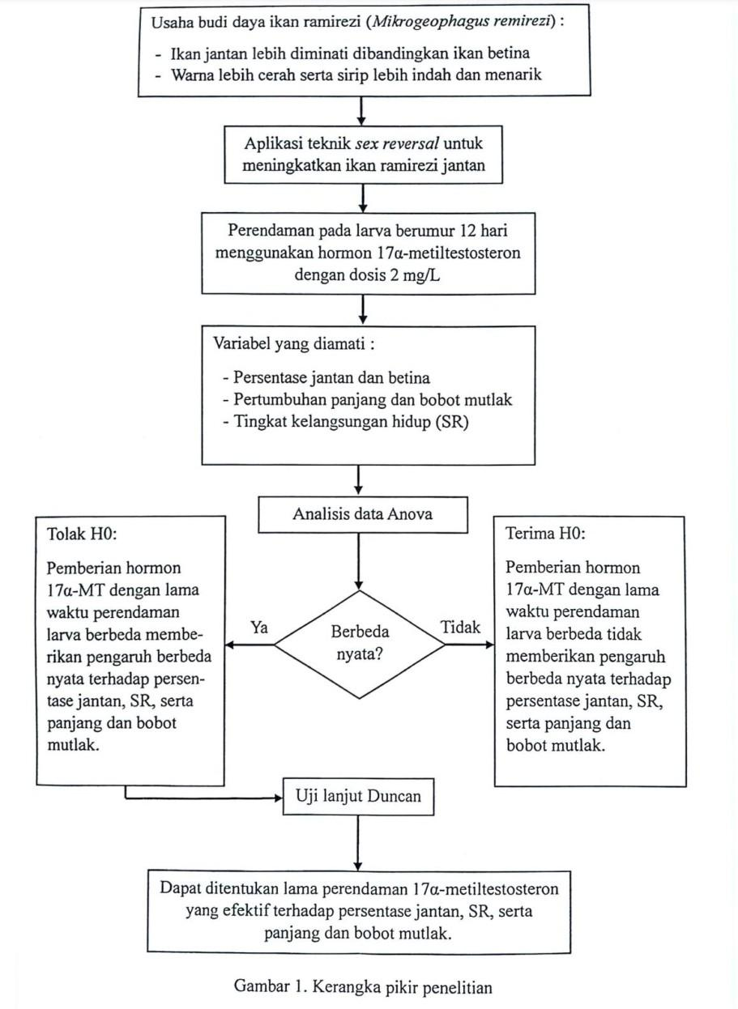
Gambar 1. Kerangka pikir penelitian

1.5 Hipotesis
(Terkhusus untuk penelitian kuantitatif eksperimen, dan sejenisnya seperti perbandingan, pengaruh dan hubungan). Hipotesis berisikan kesimpulan sementara atau dugaan sementara peneliti. Misalnya dalam penelitian ”Persentase Jantan, Performa Pertumbuhan, dan Tingkat Kelangsungan Hidup Larva Ikan Ramirezi Mikrogeophagus ramirezi (Myers & Harry, 1948) yang Direndam Hormon 17α-Metiltestosteron dalam Waktu Berbeda”, maka hipotesisnya adalah (jika menggunakan rancangan acak lengkap (RAL) dengan model linier yang ditampilkan pada metode):
1. Persentase jantan
H₀; semua τ_{i} = 0:
Semua pengaruh perlakuan lama waktu perendaman larva ramirezi dalam hormon 17α-metil-testosteron tidak berbeda nyata terhadap persentase jantan.
H₁; minimal ada satu τ_{i} ≠0:
Minimal ada satu pengaruh pelakuan lama waktu perendaman larva ramirezi dalam hormon 17α- metiltestosteron yang berbeda nyata terhadap persentase jantan.

2. Pertumbuhan Panjang Mutlak
H₀; semua τ_{i}=0:
Semua pengaruh perlakuan lama waktu peren daman larva ramirezi dalam hormon 17a metil-testosteron tidak berbeda nyata terhadap per tumbuhan panjang mutlak.

H₁; minimal ada satu τ_{i}≠0:
Minimal ada satu pengaruh perlakuan lama waktu perendaman larva ramirezi dalam hormon 17a-metil-testosteron yang memberikan pengaruh yang berbeda nyata terhadap pertumbuhan panjang mutlak.

Jika menggunakan uji beda dua nilai tengah, misal uji-t, maka hipotesis yang digunakan adalah sebagai berikut:
3. Panjang rata-rata berdasarkan jenis kelamin
H₀; μ1=μ2:
Panjang rata-rata ikan ramirezi jantan tidak berbeda nyata dengan panjang rata-rata ikan ramirezi betina.

H1; μ1≠μ2:
Panjang rata-rata ikan ramirezi jantan berbeda nyata dengan panjang rata-rata ikan ramirezi betina.

TINJAUAN PUSTAKA

Judul Subbab 1
Seluruh isi bab ini merupakan kerangka pikir/kerangka teori/teorisasi dari skripsi. Kualitas penulisan tinjauan pustaka tidak berdasarkan jumlah halaman, melainkan isi dan sumber yang digunakan pada tinjauan pustaka tersebut. Penulisan yang sesuai dengan pedoman ejaan Bahasa Indonesia harus selalu diperhatikan. Tulisan akhir perlu disunting untuk memastikan tidak adanya kesalahan ejaan (typo).

Judul Subbab 2
Penulisan tinjauan pustaka harus merupakan satu kesatuan utuh dalam konten, gaya bahasa dan kalimat yang dipakai, sehingga bukan sebagai bentuk salin tempel (copy-paste) dari berbagai penulis. Perangkuman isi literatur dilakukan dengan analisis kritis, bukan sekadar deskripsi. Kutipan, parafrasa, dan sintensis bahan-bahan yang dibaca diringkas dan diintisarikan sehingga plagiarisme dapat diminimalisir. Intisari setiap subbab harus dituliskan di akhir paragraf berdasarkan persepsi penulis/peneliti.
Rujukan asal tulisan harus selalu dicantumkan. Penulisan kutipan sesuai dengan standar yang ditetapkan (APA 7). Disarankan menggunakan alat bantu pengelola pustaka (Mendeley, Endnote, Zotero, dll.). Gaya bahasa penulisan dibuat agar tidak membosankan dan mudah di-mengerti pembacanya (gaya bahasa efektif). Penggunaan kata-kata pengganti orang seperti saya, dia, mereka, kalian sebaiknya dihindari. Redundacy (pengulangan dan berlebihan menggunakan kata-kata yang sama) harus dihindari.

Judul Subbab 3
Jika tempat tidak memungkinkan, judul subbab harus dimulai pada halaman berikutnya. Kata terakhir dan tabel pada suatu halaman tidak boleh dipenggal ke halaman berikutnya, seluruh kata harus diketik pada halaman berikutnya.
Ukuran huruf yang digunakan dalam bab ini adalah 12, dengan tipe font Times New Roman. Bila diperlukan, ukuran huruf 10 atau 11 dapat digunakan untuk isian (bukan judul) dalam tabel atau gambar. Huruf miring (italic) digunakan untuk kata asing dan judul buku serta nama majalah atau jurnal ilmiah. Secara umum, keseluruhan tulisan satu setengah spasi.

METODE PENELITIAN

3.1 Waktu dan Tempat
Dalam penelitian, waktu dan tempat penelitian harus dijelaskan dengan rinci untuk memberikan gambaran kepada pembaca tentang konteks penelitian. Berikut adalah contoh panduan penulisan:

3.1.1 Waktu Penelitian
Tuliskan rentang waktu secara spesifik kapan penelitian dilakukan. Contoh: “Penelitian ini dilakukan dari bulan Januari hingga Maret 2024”.

3.1.2 Tempat Penelitian
Tuliskan lokasi penelitian secara detail. Contoh: "Penelitian ini dilakukan di Balai Besar Perikanan Budidaya Laut Lampung, Desa Hanura, Kecamatan Teluk Pandan, Kabupaten Pesawaran, Lampung”.

3.2 Bahan dan Alat
Bagian "Bahan dan Alat" dalam metode penelitian merupakan komponen penting yang harus disusun secara sistematis dan rinci. Bagian ini bertujuan untuk menjelaskan semua bahan dan alat yang digunakan dalam penelitian sehingga dapat memastikan transparansi, replikasi, dan validitas penelitian.

3.2.1 Bahan
Pada subbagian ini, cantumkan semua bahan yang digunakan dalam penelitian. Berikut adalah panduan penulisannya:
- Daftar Semua Bahan:
  - Jelaskan jenis bahan yang digunakan.
  - Sertakan spesifikasi penting seperti merek, konsentrasi, dan kegunaan atau fungsi.
Tabel 1. Bahan penelitian
No | Nama Bahan | Konsentrasi | Merek | Fungsi/Kegunaan
1 | Larutan HCl | Konsentrasi 1 M | Sigma-Aldrich | Untuk…….
2 | Kertas Lakmus | pH 1-14 | Lokal | Untuk mengukur pH
3 | dst

3.2.2 Alat
Pada subbagian ini, cantumkan semua alat yang digunakan. Berikut panduan penulisannya:
- Daftar Semua Alat:
  - Jelaskan nama alat dan spesifikasi teknisnya.
  - Sertakan merek dan tipe/model alat jika relevan.
  - Sebutkan kegunaan atau fungsi
- Tabel Alat (Opsional):
  - Jika terdapat banyak alat, gunakan tabel untuk menyajikan informasi secara ringkas. Contoh:
Tabel 2. Alat penelitian
No | Nama Alat | Konsentrasi | Merek | Fungsi/Kegunaan
1 | Spektrofotometer | Panjang gelombang 200-800 nm | Shimadzu | Untuk pengamatan
2 | Timbangan Digital | Kapasitas 0.001-500 g | Ohaus | Untuk menimbang bahan
3 | dst

3.3 Rancangan Penelitian

Sub bab "Rancangan Penelitian" adalah bagian penting dalam skripsi yang menjelaskan bagaimana penelitian dirancang untuk mencapai tujuan dan menjawab pertanyaan penelitian, terutama penelitian eksperimental. Rancangan penelitian disusun berdasarkan tujuan yang akan dicapai dan menampilkan model linier (jika ada), kemudian simbol dalam hipotesis menyesuaikan model linier yang dibuat. Berikut contoh isian rancangan penelitian yang dibuat untuk penelitian kualitatif maupun kuantitatif.
A. Penelitian Kualitatif
1. Pendahuluan Rancangan Penelitian
Jelaskan pendekatan yang digunakan dalam penelitian kualitatif, seperti fenomenologi, studi kasus, etnografi, atau grounded theory, contoh:
"Penelitian ini menggunakan pendekatan fenomenologi untuk memahami pengalaman subjek dalam..."
2. Subjek dan Lokasi Penelitian
Subjek Penelitian: Jelaskan kriteria subjek penelitian, misalnya karakteristik tertentu seperti usia, profesi, atau pengalaman yang relevan.
Lokasi Penelitian: Nyatakan lokasi penelitian serta alasan memilih lokasi tersebut.
3. Teknik Pengumpulan Data
Deskripsikan teknik pengumpulan data seperti wawancara mendalam, observasi, atau analisis dokumen. Contoh:
"Data dikumpulkan melalui wawancara semi-terstruktur dengan pedoman wawancara sebagai panduan."
4. Teknik Analisis Data
Paparkan proses analisis data, misalnya:
- Reduksi data
- Kategorisasi tema
- Interpretasi hasil
- Validasi data (misalnya triangulasi)
5. Keabsahan Data
Jelaskan bagaimana validitas data dijamin, seperti triangulasi, member checking, atau audit trail.
B. Penelitian Kuantitatif
1. Pendahuluan Rancangan Penelitian
Tentukan jenis penelitian, misalnya:
- Deskriptif
- Eksperimen
- Korelasional
Contoh:
- "Penelitian ini menggunakan desain eksperimental untuk menguji pengaruh variabel X terhadap variabel Y."
2. Populasi dan Sampel Penelitian
- Populasi: Jelaskan cakupan populasi.
- Sampel: Paparkan metode pengambilan sampel (probabilitas atau non-probabilitas) dan ukuran sampel.
Contoh:
- "Populasi penelitian ini menggunakan sampel ikan kerapu bebek. Sampel diambil menggunakan teknik random sampling."

3. Variabel Penelitian
Identifikasi variabel:
- Variabel independen (X): Jelaskan variabel bebas.
- Variabel dependen (Y): Jelaskan variabel terikat.
- Variabel kontrol: Sebutkan bila ada.
4. Teknik Pengumpulan Data
Deskripsikan alat dan teknik yang digunakan, seperti:
- Kuesioner
- Tes
- Observasi terstruktur
5. Teknik Analisis Data
Jelaskan metode statistik yang digunakan, seperti:
- Statistik deskriptif (mean, median, modus)
- Statistik inferensial (uji-t, ANOVA, regresi)

3.4 Prosedur Penelitian (menyesuaikan penelitian)

3.5 Analisis Data (menyesuaikan penelitian)

HASIL DAN PEMBAHASAN

4.1 Hasil (Data)

Hasil ditulis dengan spasi 1,5, jenis huruf TNR 12 pt, rata kiri (align left). Ruang yang terdapat pada halaman naskah harus diisi penuh, artinya pengetikan harus dimulai dari batas tepi kiri sampai ke batas kanan, dan tidak boleh ada ruang kosong pada lembar tersebut. Pengetikan dapat menggunakan pemenggalan kata dengan penggunaan garis penghubung (-), kecuali kalau pada akhir naskah tidak boleh dipenggal. Data hasil dinarasikan secara ringkas dan padat, serta hanya menjelaskan temuan-temuan yang signifikan, dan berkaitan dengan pembahasan yang akan disajikan berdasarkan metoda yang digunakan. Apabila ingin mengacu pada suatu tabel/grafik/diagram atau gambar, maka hasil yang terdapat pada bagian tersebut dapat diuraikan dengan jelas dengan tidak menggunakan kalimat ‘Lihat Tabel 1/Gambar 1’. Apabila menggunakan nilai rata- rata maka harus menyertakan pula standar deviasinya. Bagian ini bertujuan untuk menyajikan data hasil penelitian secara sistematis, jelas, dan objektif tanpa interpretasi atau analisis tambahan. Beberapa ketentuan yang dapat dijadikan acuan adalah sebagai berikut:
- Format Penyajian Data
  - Data harus disajikan dalam bentuk tabel, grafik, diagram, atau gambar sesuai kebutuhan, dengan keterangan yang lengkap dan jelas (nilai rerata ± standar deviasi diikuti dengan huruf superscript untuk melambangkan makna uji lanjut dalam percobaan jika ada).
  - Setiap tabel, grafik, diagram, atau gambar harus diberi nomor urut dan judul yang informatif.
  - Bilangan diketik dengan angka, kecuali pada permulaan kalimat, misalnya 10 g bahan, ditulis: sepuluh gram bahan.
  - Bilangan desimal ditandai dengan koma, bukan dengan titik, misalnya berat ikan 50,5 g.
  - Satuan dinyatakan dengan singkatan resmi, tanpa titik di belakangnya, misal: m, g, kg, kal.
  - Peta: sesuai standar kartografi.

- Penyajian Gambar
  - Bagan, grafik, peta, dan foto semuanya disebut gambar.
  - Judul gambar harus ditulis secara lengkap menerangkan isi gambar dengan ketentuan indentasi gantung (Hanging Indent), ditulis setelah nomor gambar dan diletakkan di bawahnya.
  - Posisi gambar ditengah (center)
  - Ukuran gambar (lebar dan tinggi) diusahakan proporsional dan jelas.
  - Skala pada grafik harus dibuat agar mudah dipakai untuk mengadakan interpolasi atau ekstrapolasi atau legenda peta.
  - Gambar tidak boleh dipenggal.
  - Jika gambar brerasal dari sumber lain ditulis sejajar dengan keterangan gambar dengan format nama pengarang dan tahun.

Contoh penyajian gambar:

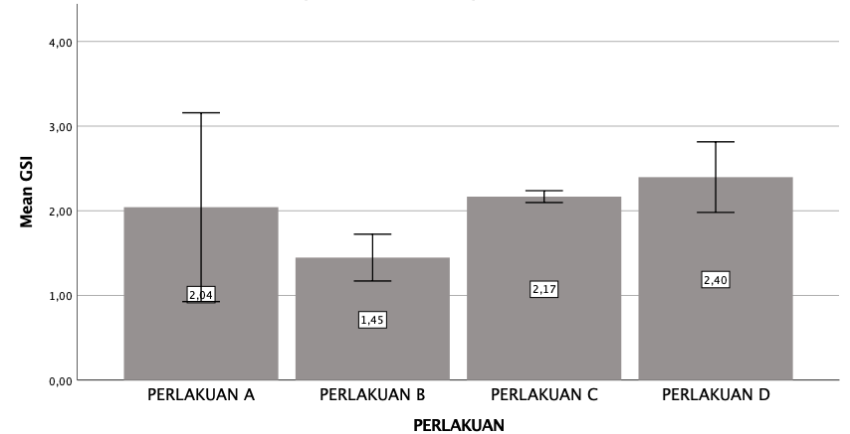
Gambar 1. Gambar bisa berupa foto, grafik, diagram dan peta. Judul gambar ditu-lis secara singkat dan jelas. Keterangan yang menyertai gambar harus dapat berdiri sendiri, ditulis dalam bahasa Indonesia.
Sumber: Julian et al. 2024
- Penyajian Tabel
  - Penomoran (Tabel x) tidak cetak tebal
  - Jarak antara Judul Tabel dan Tabel dua spasi
  - Tabel diberi judul yang singkat dan jelas dalam bahasa Indonesia yang menerangkan isi table.
  - Judul tabel ditulis dengan huruf kapital hanya pada awal kata dan kata berikutnya huruf kecil, ditulis TNR 12 pt
  - Tabel diberi nomor urut sesuai dengan keterangan dalam teks dan huruf yang digunakan TNR 10/11 pt, spasi 1.
  - Keterangan Tabel diletakkan di bawah Tabel.
  - Tabel tidak dibuat tertutup dengan garis vertikal, hanya menggunakan garis horisontal yang memisahkan judul dan batas bawah.
  - Tabel tidak boleh terpotong kecuali kalau memang panjang, sehingga tidak mungkin diketik dalam satu halaman. Pada halaman lanjutan tabel dicantumkan nomor tabel, judul, dan kata lanjutan.
  - Kalau tabel lebih besar dari ukuran lebar kertas sehingga harus dibuat memanjang, maka bagian atas tabel harus diletakkan di sebelah kiri kertas (posisi landscape).
  - Sumber pustaka dari tabel tersebut diletakkan setelah judul tabel dengan format nama pengarang dan tahun.

Contohnya seperti di bawah ini:
Tabel 3. Nilai rataan uji organoleptik daging ayam broiler dengan penambahan pakan terfermentasi
Parameter | Rata-rata perlakuan
Parameter | P₀ (0%) | P₁ (10%) | P₂ (15%) | P₃ (20%)
Warna | 2,64 ± 0,01ª | 2,96 ± 0,01^{b} | 3,36 ± 0,02^{c} | 3,40 ± 0,02 ^{d}
Aroma | 2,76 ± 0,02ª | 3,08 ± 0,01^{b} | 3,12 ± 0,01^{c} | 3,52 ± 0,01^{d}
Rasa | 2,64 ± 0,03ª | 3,32 ± 0,09^{ab} | 3,28 ± 0,02^{ab} | 3,76 ± 0,03^{c}
Tekstur | 2,76 ± 0,03ª | 3,40 ± 0,03^{b} | 3,20 ± 0,01^{c} | 3,56 ± 0,02^{d}
Keterangan: 0% pakan konvesional (kontrol/), 10% dengan penambahan 10% pakan terfermentasi, 15% de-ngan penambahan 15% pakan terfermentasi, 20% dengan penambahan 20% pakan terfermentasi
- Isi Bagian Hasil
  - Data yang ditampilkan harus relevan dengan tujuan penelitian dan menjawab rumusan masalah.
  - Sajikan hasil penelitian berdasarkan subtopik atau indikator penelitian yang telah ditentukan dalam metodologi (sesuaikan urutan dengan variable pengamatan dan narasi pada tujuan penelitian).
  - Hindari pengulangan data yang tidak perlu.
- Penulisan Narasi
  - Jelaskan data secara deskriptif agar pembaca memahami isi tabel, grafik, atau diagram.
  - Narasi penjelasan hanya menjelaskan fakta data.
- Catatan Penting
Jika terdapat data yang tidak sesuai dengan hipotesis, tetap sajikan secara transparan dengan alasan yang obyektif.

Contoh Penyajian Hasil Dalam Bentuk Gambar
- Bidang Budidaya Perairan
Efesiensi pakan ikan gabus yang diberi pakan DDGS bervariasi dan taurin yang sama dalam pakan menunjukan hasil yang relatif sama. Efesiensi pakan ikan ga-bus pada penelitian ini disajikan pada Gambar 6.
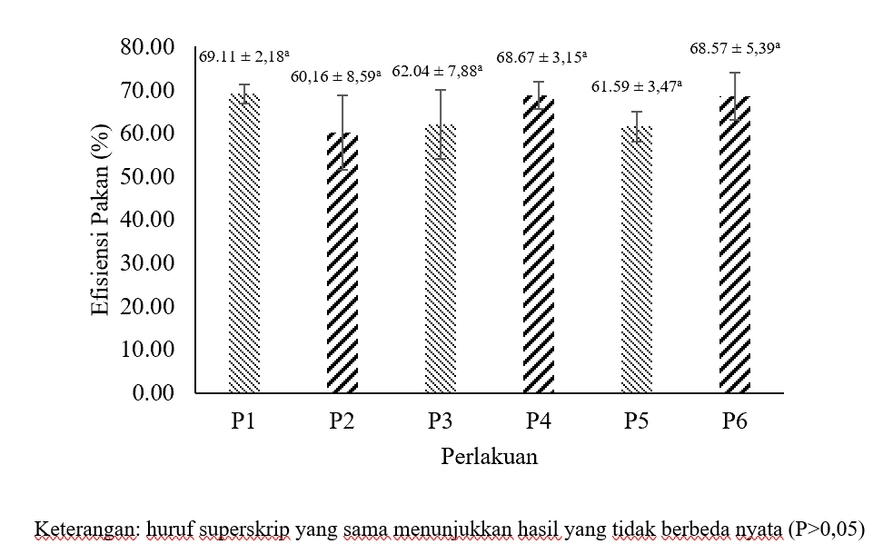
Gambar 6. Efisiensi pakan ikan gabus (Channa striata) dengan penambahan DDGS dan taurin pada pakan berbasis MBM yang ditambahkan probiotik Bacillus sp.

Penambahan DDGS dan taurin pada pakan berbasis MBM yang ditambahkan probiotik Bacillus sp. menghasilkan efisiensi pakan ikan gabus yang relatif sama. Berdasarkan hasil analisis sidik ragam menunjukkan bahwa perla-kuan yang diberikan tidak memberikan pengaruh yang berbeda nyata terhadap efisiensi pakan ikan gabus (P > 0,05) (Gambar 6).
- Bidang Sumberdaya Akuatik
Berdasarkan hasil analisis data dengan menggunakan Principal Component Ana-lysis (PCA) menghasilkan dua sumbu penyusun komponen utama dengan kontri-busi total mencapai 69,83% yang berarti bahwa analisis komponen utama ini da-pat mewakili keadaan yang terjadi dengan tidak mengurangi informasi dari ba-nyaknya data yang dianalisis. Berikut adalah grafik bioplot hubungan antara kelimpahan fitoplankton dengan parameter fisika – kimia dapat dilihat pada Gambar 23.
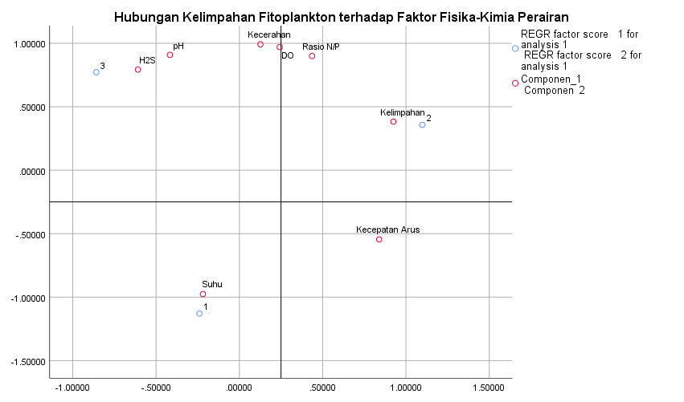
Gambar 23. Hubungan kelimpahan fitoplankton dengan parameter fisika-kimia perairan.

Berdasarkan grafik bioplot diatas dapat diketahui bahwa terdapat parameter fisika kimia perairan yang memiliki korelasi positif terhadap kelimpahan fitoplankton yaitu oksigen terlarut. Berdasarkan hasil analisis menunjukkan bahwa oksigen ter-larut berkorelasi positif atau berbanding lurus dengan kelimpahan fitoplankton di perairan. Hal ini dapat diartikan apabila nilai DO meningkat maka kelimpahan fi-toplankton akan meningkat.

- Bidang Ilmu Kelautan
Angin adalah udara yang bergerak akibat adanya perbedaan tekanan udara di
suatu wilayah. Angin bergerak dari tekanan udara yang tinggi menuju tekanan
udara yang rendah. Data arah dan kecepatan angin ditampilkan dalam bentuk ma-war angin (wind rose) (Gambar 7). Pada Musim Barat (Desember–Februari), ditampilkan bahwa angin di wilayah Belitung Timur bergerak dari arah barat laut menuju tenggara dengan kecepatan 0,04–10,59 m/s dengan rata-rata kecepatan 4,56 m/s. Pada Musim Barat, terjadi gradien suhu yang tinggi antara Benua Asia dan Benua Australia karena adanya pengaruh posisi matahari yang berada di sela-tan ekuator. Hal ini memicu aktifnya Muson Asia, yang bertiup dari benua Asia menuju Australia yang melintasi Indonesia. Pada Musim Timur (Juni–Agustus), angin di wilayah Belitung Timur bergerak dari arah tenggara menuju barat laut. Kecepatan angin pada musim ini, yaitu 0,02–11,90 m/s dengan rata-rata kece-patan 5,20 m/s. Kondisi Musim Timur dapat memicu terjadinya Muson Australia, dimana angin bergerak dari Benua Australia menuju Benua Asia yang melintasi Indonesia sehingga menyebabkan tingginya gelombang yang terjadi di wilayah Indonesia.
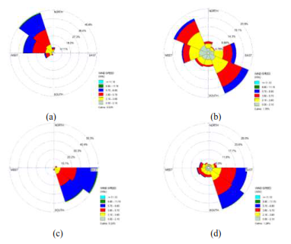
Gambar 7. Wind rose pada (a) Musim Barat, (b) Musim Peralihan I, (c) Musim Timur, dan (d) Musim Peralihan II di Belitung Timur
Contoh Penyajian Hasil Dalam Bentuk Tabel
- Bidang Budidaya Perairan
Berdasarkan hasil pengamatan gejala klinis ikan selama uji tantang bahwa semua perlakuan menunjukkan gejala infeksi bakteri Staphylococcus aureus dengan ting-kat keparahan berbeda berdasarkan skor (Lampiran 6). Hasil gelaja klinis ikan dapat dilihat pada Tabel 7.
Tabel 7. Pengamatan gejala klinis ikan gabus selama uji tantang.
Perlakuan | Gejala klinis | Skor dan Tingkat Keparahan
P₁ | Terdapat ikan yang memiliki mata menonjol, mata putih, ikan membentuk huruf C, dan terdapat bercak merah dibagian tubuh ikan. | 82,33  (Parah)
P₂ | Terdapat ikan yang memiliki mata menonjol, mata putih, ikan membentuk huruf C, dan terdapat bercak merah dibagian tubuh ikan. | 73,00  (Cukup parah)
P₃ | Terdapat ikan yang memiliki mata menonjol, mata putih, ikan membentuk huruf C, dan terdapat bercak merah dibagian tubuh ikan. | 69,33  (Cukup parah)
P₄ | Terdapat ikan yang memiliki mata menonjol, mata putih, ikan membentuk huruf C, dan terdapat bercak merah dibagian tubuh ikan. | 63,00  (Cukup parah)
P₅ | Terdapat ikan yang memiliki mata menonjol, mata putih, ikan membentuk huruf C, dan terdapat bercak merah dibagian tubuh ikan. | 69,67  (Cukup parah)
P₆ | Terdapat ikan yang memiliki mata menonjol, mata putih, ikan membentuk huruf C, dan terdapat bercak merah dibagian tubuh ikan. | 50,00  (Tidak parah)

- Bidang Sumber Daya Akuatik
Redfield ratio atau rasio N/P adalah suatu konsep yang digunakan untuk membe-dakan faktor pembatas antara N dan P di suatu perairan (Widyastuti et al.,
2015). Pada penelitian ini rasio N/P dalam bentuk nitrat dan fosfat. Adapun per-hitungan rasio N/P dapat dilihat pada Tabel 16.

Tabel 16. Nilai rasio N/P pada stasiun 1, 2 dan 3
Stasiun | Bulan | Nitrat (mg/L) | Fosfat (mg/L) | Rasio (mg/L) | Kelimpahan (ind/L)
1 | 1 | <0,01 | 0,63 | 0,02 | 3,197
 | 2 | 0.21 | 0,33 | 0,63 | 2,079
2 | 1 | <0,01 | 0,20 | 0,05 | 5,001
 | 2 | 0,24 | 0,31 | 0,77 | 4,057
3 | 1 | <0,01 | 0,17 | 0,05 | 2,777
 | 2 | 0,23 | 0,35 | 0,66 | 2,827

- Bidang Ilmu Kelautan
Pengolahan data pasang surut juga menghasilkan nilai komponen pasang surut (Tabel 5). Komponen pasang surut digunakan untuk mengetahui tipe pasang surut di suatu wilayah dengan menggunakan rumus bilangan Formzahl. Wilayah Be-litung Timur memiliki tipe pasang surut tunggal (diurnal), yaitu dalam satu hari terjadi satu kali pasang dan satu kali surut. Hal ini dapat dilihat dari hasil per-hitungan bilangan Formzhal, yaitu 10,56 meter.
Tabel 5. Komponen pasang surut di Belitung Timur
 | Z0 | M2 | S2 | N2 | K2 | K1 | O1 | P1 | M4 | MS4
A (m) | 1,35 | 4,94 | 1,71 | 3,59 | 0,39 | 41,16 | 29,04 | 13,58 | 0,12 | 0,19
g | - | 334,1 | 345,8 | 97,1 | 345,8 | 24,7 | 213,2 | 24,7 | 101,4 | 130,4
Keterangan:
Z₀ = Mean sea level
M₂ = Main lunar constituent
S₂ = Main solar constituent
N₂ = Lunar constituent, due to Earth-Moon distance
K₂ = Soli-lunar constituent, due to the change of declination
K₁ = Soli-lunar constituent
O₁ = Main lunar constituent
P₁ = Main solar constituent
M₄ = Main lunar constituent
MS₄ = Soli-lunar constituent

Pembahasan
Pembahasan ditulis dengan spasi 1,5, spasi after-before paragraph 0, jenis TNR 12 pt. Pembahasan bukan merupakan pengulangan dari hasil. Pembahasan mengungkap alasan didapatkannya hasil dan arti (makna) yang didapat. Bila memungkinkan, hasil penelitian dapat dibandingkan dengan studi terdahulu. Diskusi harus konsisten dan harus menginterpretasikan hasil dengan jelas dan ringkas, membahas mekanisme biologis, dan signifikansi penelitian yang didukung dengan literatur yang sesuai. Diskusi harus menunjukkan relevansi antara hasil dan bidang investigasi.

- Tujuan Penulisan
  - Pembahasan bertujuan untuk menginterpretasikan data hasil penelitian dengan mengaitkannya pada teori, literatur, atau penelitian sebelumnya.
  - Menjelaskan makna data dan implikasi dari hasil penelitian terhadap tujuan penelitian.
- Format dan Struktur Pembahasan
  - Pembahasan harus disusun sesuai dengan subtopik yang diangkat pada bagian hasil.
  - Setiap subtopik dalam pembahasan mengacu langsung pada data yang telah disajikan sebelumnya.
- Isi Bagian Pembahasan
  - Hubungkan hasil penelitian dengan teori atau konsep yang relevan.
  - Bandingkan dengan hasil penelitian sebelumnya untuk menegaskan keunikan atau kontribusi penelitian.
  - Jelaskan kemungkinan penyebab atau faktor yang memengaruhi hasil penelitian, baik yang mendukung maupun bertentangan dengan hipotesis.
  - Tunjukkan implikasi praktis atau teoritis dari hasil penelitian.
- Penulisan Narasi
  - Gunakan gaya bahasa ilmiah, argumentatif, dan berbasis data.
  - Hindari pernyataan tanpa dukungan data atau referensi.
  - Jika ada temuan yang tidak terduga, dijelaskan secara kritis tanpa bias.
  - Kalimat-kalimat tidak boleh menampilkan orang pertama atau orang kedua (contoh: saya, aku, kita, engkau dan lain-lainnya), tetapi dibuat berbentuk kalimat pasif.
  - Istilah yang digunakan adalah istilah Indonesia atau istilah asing yang sudah dilafalkan sesuai pengucapan dalam bahasa Indonesia.
  - Jika terpaksa harus memakai istilah asing, pada istilah tersebut harus dicetak miring dan konsisten.
- Catatan Penting
  - Pembahasan harus tetap fokus pada hasil penelitian, tidak keluar dari konteks.
  - Hindari pengulangan data secara langsung; cukup referensikan tabel, grafik, atau diagram yang relevan.
  - Pastikan pembahasan berakhir dengan kesimpulan parsial yang mengarah pada bab penutup.
Standar Penulisan Teknis
- Gunakan bahasa Indonesia yang sesuai dengan kaidah EYD versi 5
- Hindari plagiarisme, pastikan setiap kutipan memiliki referensi yang jelas.
- Perhatikan format skripsi sesuai dengan pedoman institusi, termasuk margin, spasi, jenis font, dan ukuran huruf.
- Semua sumber rujukan dalam pembahasan harus tercantum dalam daftar pustaka.
- Penulis yang tulisannya diacu dalam uraian hanya disebutkan nama akhirnya saja, dan kalau lebih dari dua orang hanya nama akhir penulis pertama yang dicantumkan diikuti dengan dkk. atau et al.,
Contoh :
1. Menurut Suryaningsih et al. (2010) ...........................
2. Nikotin, adalah racun yang sangat mematikan............(Berger & Sicker, 2009).
3. Abrasi adalah peristiwa…………Pretsch et al. (2000).
4. Abrasi adalah peristiwa…………(Pretsch et al., 2000).

Contoh Penyajian Subbab Pembahasan
4.1 Hubungan antara struktur komunitas plankton terhadap kualitas perairan di Danau Ranau
Hasil komponen analisis utama (PCA) dapat menunjukkan adanya pengelompokkan antara matriks korelasi data parameter fisika-kimia dengan stasiun-stasiun pengamatan dengan kondisi lingkungannya (Zulkifli et al., 2012). Berdasarkan hasil analisis bioplot menunjukkan bahwa oksigen terlarut berkorelasi positif atau berbanding lurus dengan kelimpahan fitoplankton di perairan. Hal ini didukung oleh pernyataan dari Siregar (2010), bahwa tingginya nilai oksigen terlarut pada perairan diduga berasal dari difusi oksigen udara dan juga berasal dari hasil fotosintesis fitoplankton. Perairan yang memiliki kadar oksigen rendah akan menghambat pertumbuhan bahkan dapat menyebabkan kematian pada organisme akuatik.

4.2 Arah dan kecepatan angin
Pada musim peralihan I dan musim peralihan II, kondisi angin yang melewati perairan Indonesia tergolong rendah. Hal ini dikarenakan pada musim ini, posisi matahari berada di sekitar wilayah ekuator sehingga gradien suhu antara Benua Asia dan Benua Australia tidak terlalu tinggi (Kurniawan et al., 2011). Kecepatan angin yang terjadi di wilayah Belitung Timur masih tergolong konstan. Hal ini dikarenakan nilai rata-rata kecepatan angin pada masing-masing musim, tidak mengalami perubahan nilai yang signifikan. Nilai perubahan kecepatan angin yang tidak lebih dari 5 knot atau 2,5 m/s, masih tergolong konstan (Triatmodjo, 1999; Nadia et al., 2013).

SIMPULAN DAN SARAN
Bab “Simpulan” berisi dugaan (inference) maupun ikhtisar tentang konsep yang diperoleh setelah data dianalisis atau menjawab tujuan penelitian. Simpulan yang dituangkan dalam bab ini bukan merupakan rangkuman penelitian (resume). Dalam penulisan laporan ilmiah, simpulan dan saran memiliki peran penting untuk mengakhiri laporan dengan memberikan rangkuman dan arahan untuk penelitian atau aplikasi lebih lanjut.
Simpulan dan saran merupakan bagian penting dalam penulisan karya ilmiah karena memberikan gambaran umum tentang apa yang telah dicapai dan bagaimana hasil penelitian dapat berguna di masa depan. Berikut merupakan isi dari masing-masing bagian:

5.1 Simpulan
- Ringkasan temuan utama: Menyajikan hasil utama dari penelitian yang telah dilakukan secara singkat dan jelas. Ini adalah inti dari temuan yang diperoleh, berdasarkan analisis yang dilakukan.
- Jawaban terhadap tujuan penelitian: Menyatakan apakah tujuan penelitian tercapai atau tidak. Jika ya, jelaskan secara ringkas bagaimana hasil penelitian mendukung pencapaian tersebut.
- Apabila dalam sebuah penelitian terdapat beberapa tujuan penelitian, maka simpulan dapat ditulis dalam bentuk poin, sementara bila dalam penelitian hanya terdapat 1 (satu) tujuan utama, maka simpulan dapat dituangkan dalam bentuk paragraf.
- Interpretasi hasil: Memberikan penjelasan mengenai apa arti dari hasil penelitian secara keseluruhan, termasuk pemahaman lebih dalam tentang fenomena kegiatan yang diteliti.
- Keterbatasan penelitian (jika perlu): Kadang-kadang, bab simpulan juga mencakup pembahasan singkat mengenai keterbatasan penelitian yang dilakukan, seperti sampel yang terbatas atau metodologi yang digunakan.

5.2 Saran
- Aplikasi praktis: Memberikan rekomendasi tentang bagaimana hasil penelitian ini dapat diterapkan dalam praktik atau di lapangan. Ini bergantung pada tujuan penelitian, apakah untuk pengembangan teknologi, kebijakan, atau aplikasi lainnya.
- Perbaikan metodologi (jika ada): Memberikan saran untuk perbaikan teknik atau metode penelitian di masa depan, berdasarkan temuan atau kesulitan yang dialami selama penelitian.
- Saran untuk penelitian lanjutan: Mengajukan ide atau area penelitian lebih lanjut yang mungkin dapat mengatasi keterbatasan atau membuka peluang baru berdasarkan hasil penelitian yang ada.

DAFTAR PUSTAKA
(Contoh Penulisan Daftar Pustaka)
Jackson, L. M. (2019). The psychology of prejudice: From attitudes to social action (2nd ed). American Psychological Association. https://doi.org/10.1037/0000168-000

Eko, E. (2015). Akumulasi Cu, Cd dan Pb pada mesofauna intertidal dan epifit di ekosistem lamun monotipic (Enhalus acroides) Teluk Lampung. Aquasains, 3(2), 279-288.

Duckworth, A. L., Quirk, A., Gallop, R., Hoyle, R. H., Kelly, D. R., & Matthews, M. D. (2019). Cognitive and noncognitive predictors of success. Proceedings of the National Academy of Science, USA, 116(47), 23499-23504. https://doi.org/10.1073/pnas.1910510116

FORMAT PENULISAN DAFTAR PUSTAKA
BUKU
Nama penulis. (Tahun). Judul Buku (Edisi). Penerbit.
Buku Satu Penulis
Santoso, H. (2024). Pengantar akustik kelautan. Minhaj Pustaka.

Jackson, L. M. (2019). The psychology of prejudice: From attitudes to social action (2nd ed). American Psychological Association. https://doi.org/10.1037/0000168-000

Buku Dua Penulis
Kaunang, S. T., & Ompi, M. (2023). Pengantar perikanan dan ilmu kelautan. Amerta Media.

Svendsen, S., & Løber, L. (2020). The big picture/Academic writing: The one-hour guide (3rd digital ed.). Hans Reitzel Forlag. https://thebigpicture-academicwriting.digi.hansreitzel.dk/

Buku 3-20 Penulis
Setyaningrum, E. W., Yuniari, S.H., & Yuniartik, M. (2023). Pengelolaan sumber daya perikanan dan kelautan. Eureka Media Aksara.

Untung., Damai, A. A., Sarida, M., Yudha, I. G. Fidyandini, H. P., Caesario, R., Efendi, E., & Utomo, D. S. C. (2024). Potensi sumber daya ikan lokal untuk pengembangan perikanan. Adab.

Buku > 20 Penulis
Nama Penulis 1-19., . . . Nama Penulis Terakhir. (Tahun). Judul Buku. Penerbit.

Buku Penulis, Tahun yang Sama & Judul Beda
Kubler-Ross, E. (1993a). AIDS: The ultimate challenge. Collier Books.
Kubler-Ross, E. (1993b). Questions and answers on death and dying. Collier Books.

Buku dengan Penulis Organisasi
Pusat Data Statistik dan Informasi. (2022). Kelautan dan perikanan dalam angka tahun 2022. Kementerian Kelautan dan Perikanan.

Buku Chapter
Nama Penulis. (Tahun). Judul buku. In Nama Editor Buku, Judul buku chapter (pp. xx-xx). Penerbit.
Yura, P. (2020). 'Good or bad’: How people think of me is not important. In B. Rudy & H. Dion (Eds.), Mental health policy (pp. 368-389). University of Life Press.

Buku Terjemahan
Walpole, R.E. (1995). Pengantar statistika. (Sumantri, B, Penerjemah). Gramedia Pustaka.
JURNAL
JURNAL DENGAN DOI
Nama Penulis. (Tahun). Judul artikel ilmiah. Nama Jurnal Publikasi, volume(edisi), halaman artikel. https://doi.org/xxxx.

Nerdy, N., Lestari, P., Sinaga, J. P., Ginting, S., Zebua, N. F., Mierza, V., & Bakri, T. K. (2021). Brine shrimp (Artemia salina Leach.) lethality test of ethanolic extract from green betel (Piper betle Linn.) and red betel (Piper crocatum Ruiz and Pav.) through the soxhletation method for cytotoxicity test. Journal of Medical Sciences, 9(A), 407-412. https://doi.org/10.3889/oamjms.2021.6171

JURNAL DENGAN URL
Eko, E. (2015). Akumulasi Cu, Cd dan Pb pada mesofauna intertitial dan epifit di ekosistem lamun monotipic (Enhalus acroides) Teluk Lampung. Aquasains, 3(2), 279-288. https://jurnal.fp.unila.ac.id/index.php/JPBP/article/viewFile/724/666

JURNAL DENGAN DOI LEBIH DARI 20 PENULIS
Nama Penulis 1-19., . . . Nama Penulis Terakhir. (Tahun). Judul artikel ilmiah. Nama Jurnal Publikasi, Volume(edisi), halaman artikel. https://doi.org/xxxx.

Wiskunde, B., Arslan, M., Fischer, P., Nowak, L., Van den Berg, O., Coetzee, L., Juárez, U., Riyaziyyat, E., Wang, C., Zhang, I., Li, P., Yang, R., Kumar, B., Xu, A., Martinez, R., McIntosh, V., Ibáñez, L. M., Mäkinen, G., Virtanen, E., . . . & Kovács, A. (2019). Indie pop rocks mathematics: Twenty One Pilots, Nicolas Bourbaki, and the empty set. Journal of Improbable Mathematics, 27(1), 1935–1968. https://doi.org/10.0000/3mp7y-537

ARTIKEL MAJALAH ILMIAH/MAGAZINE ARTICLE REFERENCES
Nama Penulis. (Tahun, bulan tanggal terbit). Judul artikel ilmiah. Nama Majalah Ilmiah, Vol(no). halaman artikel.
Anas, A., Siregar, V. P., & Wouthuyzen, S. (2023, September 26). Performance of MLH and SVM algorithms in mapping macroalga habitats using satellite data in Pannikiang Island, South Sulawesi. Globe, 25(2), 97-108.

PROSIDING
PROSIDING YANG TERPUBLIKASI DALAM JURNAL
Nama Penulis. (Tahun). Judul artikel ilmiah. Nama Prosiding, Kota Terbit, Edisi(Vol), xx-xx. https://doi.org/xxxx

Duckworth, A. L., Quirk, A., Gallop, R., Hoyle, R. H., Kelly, D. R., & Matthews, M. D. (2019). Cognitive and noncognitive predictors of success. Proceedings of the National Academy of Science, USA, 116(47), 23499-23504. https://doi.org/10.1073/pnas.1910510116

PROSIDING DALAM BENTUK BUKU
Nama Penulis Artikel & Nama Editor. (Tahun). Judul artikel ilmiah. Judul buku prosiding. Penerbit. https://doi.org/xxx

Kushilevitz, E., & Malkin, T. (Eds.). (2016). Lecture notes in computer science: Vol. 9562. Theory of cryptography. Springer. https://doi.org/10.1007/978-3-662-49096-9

PROSIDING DALAM BENTUK BUKU CHAPTER
Nama Penulis Artikel Ilmiah. (Tahun). Judul artikel ilmiah. In Nama Penulis Editor Buku Chapter, Judul prosiding: Vol. Judul buku chapter (pp.xx-xx). Penerbit. https://doi.org/xxx

Bedenel, A.-L., Jourdan, L., & Biernacki, C. (2019). Probability estimation by an adapted genetic algorithm in web insurance. In R. Battiti, M. Brunato, I. Kotsireas, & P. Pardalos (Eds.), Lecture notes in computer science: Vol. 11353. Learning and intelligent optimization (pp. 225–240). Springer. https://doi.org/10.1007/978-3-030-05348-2_2

TUGAS AKHIR
TERPUBLIKASI
(Merupakan Tugas Akhir yang Dipublikasikan baik melalui repository atau Terbitan Lainnya)
Nama Penulis. (Tahun). Judul tugas akhir (nomor publikasi)[Jenis Publikasi, Universitas]. Portal Publikasi Karya.
Septyola, D. (2022). Pengaruh penangkapan ikan, nelayan laut dan ekspor perikanan terhadap ekonomi di Provinsi Kawasan Timur Indonesia Tahun 2016-2022 (No Publikasi 67883)[Skripsi, UIN Syarif Hidayatullah Jakarta]. Repository UIN Syarif Hidayatullah Jakarta.

Ernawati, D. (2014). Pengaruh pemberian bakteri heterotrof terhadap kualitas air pada budidaya ikan lele (Clarias sp.) tanpa pergantian air (No Publikasi 26339)[Skripsi, Universitas Airlangga]. Repository Universitas Airlangga.

TIDAK TERPUBLIKASI
(Merupakan Tugas Akhir yang Tersedia di Perpustakaan)
Nama Penulis. (Tahun). Judul tugas akhir. [Skripsi/Tesis/Disertasi Tidak Terpublikasi]. Universitas.
Darmawan, B. (2022). Distribusi gastropoda di hutan mangrove Register 15 Desa Purworejo, Kecamatan Pasir Sakti, Kabupaten Lampung Timur, Provinsi Lampung (Skripsi Tidak Terpublikasi). Universitas Lampung.

Website
Nama Penulis. (Tahun). Judul artikel. Alamat website.
Oktavia, V. (2023). Tebang pohon mangrove untuk buat tambak, warga di Lampung ditangkap. https://www.kompas.id/baca/nusantara/2023/07/26/tebang-mangrove-untuk-buat-tambak-pria-di-lampung-ditangkap

Undang-undang (UU/UUD)/ Keputusan Presiden/ Kementerian/ Menteri/ Pemerintah/ Peraturan Presiden/ Kementerian/ Menteri/ Pemerintah/Standar Nasional Indonesi (SNI)/ Peraturan lainnya
Tidak perlu dicantumkan dalam daftar Pustaka namun dituliskan secara lengkap dalam teks karya ilmiah

Cat:
Satu Editor (Ed) lebih dari satu editor (Eds)

LAMPIRAN
Lampiran 1. Penjelasan mengenai lampiran
a. Lampiran umumnya berisi bahan-bahan tambahan, data asli, atau penyitiran yang terlalu panjang untuk dicantumkan dalam naskah tulisan.
b. Bagian ini dipisahkan dari bagian lain dengan kertas yang bertuliskan “LAMPIRAN” di pusat kertas yang tidak dihitung dalam penomoran halaman
c. Lampiran-lampiran dapat dibagi dalam beberapa jenis lampiran, misalnya Lampiran A, Lampiran B, dan seterusnya.
d. Tabel dan gambar dalam lampiran harus diberi nomor, judul dan didaftar dalam daftar tabel dan daftar gambar pada halaman - halaman pemula.
e. Penomoran tabel dan gambar mengikuti urutan dalam naskah.

